Міністерство освіти і науки, молоді та спорту України

Державний заклад «Луганський національний університет   
імені Тараса Шевченка»

|  |  |
| --- | --- |
| Факультет (інститут) | Фізики, Математики та Інформаційних Технологій |
| *(повна назва)* |
| Кафедра | Інформаційних Технологій та Систем |
|  | *(повна назва)* |

|  |  |  |
| --- | --- | --- |
|  | **ЗАТВЕРДЖУЮ** | |
|  | Завідувач кафедри ІТС | |
|  |  | |
|  | Г.А. Могильний |  |
|  |  | *(ПІП)* |
|  | “____ “ ______________ 2016 р. | |

**КЕРІВНИЦТВО ПРОГРАМІСТА**

на виконання програмної розробки (ПР) :

**" Система навчального призначення «Лектор» "**

**ІТС.ПІ4.0512-04-КК**

|  |  |  |
| --- | --- | --- |
| **ПОГОДЖЕНО** | **ВИКОНАВЕЦЬ** |  |
| Керівник кваліфікаційної роботи  ___________________Ю.Л. Тихонов  “______” ____________2016 р | Студент групи 4 ПІ  _______________Г.А. Сичова  “______” ____________2016 р |

Луганськ 2016

ЗМІСТ

Вступ 3

Версія документа 3

1. Опис структури 4

2. Системні вимоги клієнта 4

3. Системні вимоги до сервера 4

4. Вимоги до персоналу 4

5. Архітектура системи 5

6. Вимоги до організації папок та файлів на файловому сервері 7

7. Вимоги до файлу бази даних 9

8. Файл University.xml 9

# Вступ

Систему навчального призначення «Лектор» створено для вивчення та закріплення теоретичних знань студента.

Система є повністю безкоштовною та не потребує додаткових платних інструментів.

Система надає можливість:

* Отримувати дані про курс дисциплін, які вивчаються у поточному семестрі;
* Отримувати теоретичний матеріал дисциплін;
* Проходити тестування з теми.

# Версія документа

|  |  |  |
| --- | --- | --- |
| Поточна ревізія | Дата публікації | Примітка |
| 0001 | 24.04.2016 |  |

# Опис структури

Система навчального призначення «Лектор» складається з наступних компонентів:

* Система навчального призначення «Лектор» – додаток, з яким безпосередньо взаємодіє користувач;
* Інструмент для перегляду файлів формату PDF – Adobe Acrobat Reader v11. Це безкоштовний світовий стандарт, який використовується для перегляду, друку і коментування документів в форматі PDF;
* Файл University.xml, у якому зберігається список підрозділів та спеціальностей навчального закладу.

# Системні вимоги клієнта

Для користування системою до комп’ютера користувача висуваються наступні вимоги:

* операційна система: Windows 7, Windows 8, Windows 8.1, Windows 10;
* не менше 50 МБ на локальному диску для зберігання папки розташування системи;
* не менше 1ГБ на локальному диску для зберігання навчальних матеріалів;
* стабільне інтернет-підключення для завантаження файлів.

# Системні вимоги до сервера

У якості сервера можна використовувати будь-яке файлове сховище, доступ до якого можна отримати за FTP. Для доступу обов’язково треба створити обліковий запис користувача, захищений паролем.

# Вимоги до персоналу

Адміністратор системи навчального призначення «Лектор» повинен:

* володіти навичками роботи з файловим сервером;
* володіти навичками роботи з програмою Excel пакету Microsoft Office (або аналогічним продуктом, здатним генерувати файли формату xls/slst);
* вміти створювати та редагувати файли формату xml;
* вміти конвертувати текстові файли у формат PDF;
* вміти створювати архів формату ZIP.

Користувач системи повинен мати базові навички роботи з персональним комп’ютером; графічним інтерфейсом операційної системи Windows.

Вимоги до програміста описано у документі «Керівництво програміста».

# Архітектура системи

Клієнтський додаток системи «Лектор» складається лише з програмної частини. Він складається з:

* клієнтського додатку;
* бібліотеки класів Lecturer.Data, у якій знаходяться класи для обробки файлів різних форматів та зберігання даних;
* бібліотеки класів Lecturer.PDFControl, яка взаємодіє з програмою Adobe Acrobat Reader v11;
* програми Adobe Acrobat Reader v11 та додаткових бібліотек для роботи з файлами та базами даних.

# Вимоги до організації папок та файлів на файловому сервері

Приклад організації папок та файлів на сервері показано на Рис. 6.1.

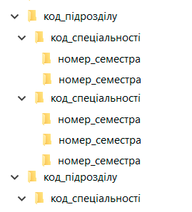

Рис. 6.1. Організація папок на файловому сервері

Де:

* код_підрозділу – папка інституту або університету, де повинен знаходись файл з розкладом дисциплін на семестр для усіх спеціальностей та курсів у підрозділі;
* код_спеціальності – папка спеціальності у підрозділі;
* номер_семестра – папка, у якій зберігається архів з навчальними матеріалами на семестр.

Для коректної роботи системи організація папок на сервері має відповідати описаній вище структурі. Структуру папок, які зберігаються в архіві, зображено на Рис. 6.2. Назва архіву – номер семестру. Кореневою папкою є папка з номером архіву, в ній знаходяться підпапки дисциплін та тем.

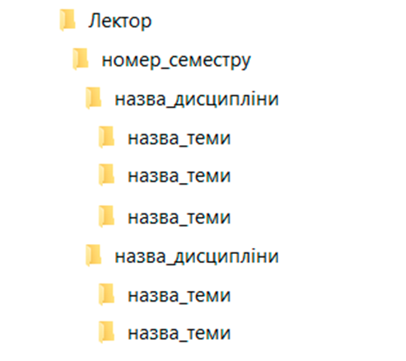

Рис. 6.2. Структура архіву

Де:

* + номер_семестру – семестр;
  + назва_дисципліни – назва дисципліни, яка вивчається у даному семестрі;
  + назва_теми – назва теми, яка вивчається у рамках дисципліни

# Вимоги до файлу бази даних

Файл бази даних (або файл розкладу) повинен зберігати дані про курс дисциплін, які викладаються в поточному семестрі для усіх спеціальностей та курсів університету.

Розклад для кожної спеціальності та курсу повинен знаходитись на окремому листі (у окремій таблиці), назва листа – комбінація номера курсу та коду спеціальності, розділені символом пробілу.

Приклад листа з розкладом розташовано на Рис. 7.1.

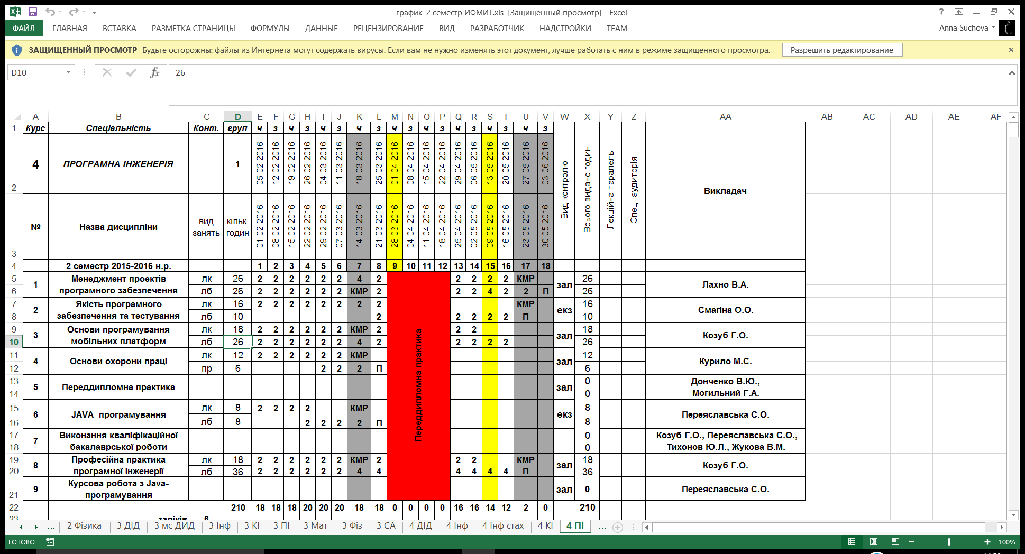

Рис. 7.1. Приклад файлу розкладу

Файл розкладу повинен мати наступні стовпці:

* Назва дисципліни;
* Вид занять (години на вивчення лекційного матеріалу повинні бути помічені ключем «лк»);
* Кількість годин;
* Викладач.

# Файл University.xml

У файлі University.xml зберігаються дані про підрозділи та спеціальності навчального закладу, адресу файлового сервера, ім’я користувача та логін. Файл обов’язково повинен знаходитись у папці, де розташовано систему, та мати структуру, зображену на Рис. 8.1.

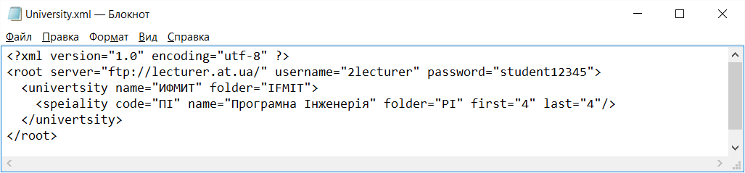

Рис. 8.1. Приклад файлу University.xml

Опис обов’язкових атрибутів кожного тегу наведено у таблиці 8.1.

Таблиця 8.1.

|  |  |  |
| --- | --- | --- |
| Назва атрибуту | Тег, якому належить атрибут | Вміст атрибуту |
| server | root | Адреса сервера, яка починається з «ftp://» |
| username | root | Ім’я користувача |
| password | root | Пароль |
| name | univertsity | Назва підрозділу (абревіатура) |
| folder | univertsity | Назва папки підрозділу на сервері |
| code | speiality | Код спеціальності |
| name | speiality | Назва спеціальності |
| folder | speiality | Назва папки спеціальності на сервері |
| first | speiality | Перший курс (цифра) |
| last | speiality | Останній курс (цифра) |